NOTA DE PRENSA Nº 235 - 2011-GR.CAJ/DC.RR.PP.

Presidente Regional de Cajamarca inauguró ampliación del Hospital de la Provincia de Santa Cruz. Prestaciones asistenciales sanitarias deben llegar a los más pobres, con mejor calidad en las atenciones.

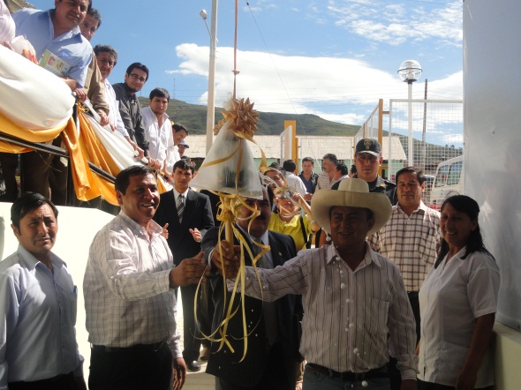
Las desigualdades en salud existen no sólo por situación de la riqueza, sino también por otros indicadores socioeconómicos como la educación, afirmó Gregorio Santos Guerrero.

En casi todas las partes del mundo en desarrollo, la gente influyente tiene mayor acceso que los pobres a los servicios de salud. Los ricos tienden a usar más los servicios, lo aprovechan más, incluso utilizan los programas concebidos y financiados expresamente para satisfacer las necesidades sanitarias de los pobres (como los de planificación familiar, maternidad y nutrición infantil). Los pobres reciben menor atención por una variedad de razones, como la falta de educación, poder adquisitivo, acceso a instalaciones que proporcionan los cuidados adecuados, respuesta del personal y el costo mismo de los servicios.

Gregorio Santos hizo referencia a realidades alarmantes en todo el mundo, “existen marcadas desigualdades en salud entre los ricos y los pobres. La diferencia es especialmente notable en muchos de los países más pobres, incluido el nuestro, donde millones de personas sufren enfermedades prevenibles, como infecciones, desnutrición y complicaciones en el parto, simplemente por ser pobres. Estas grandes diferencias en salud se consideran injustas o inequitativas. Existen numerosos estudios de los países en desarrollo que muestran que los pobres tienen mayores probabilidades de sufrir problemas de salud y menor tendencia a usar los servicios de sanidad que la gente de mayor nivel económico, situación que también se refleja en nuestro país y es particular la región Cajamarca. Todo ello por decisiones políticas o intereses económicos, producto del modelo neoliberal que ha gobernado y gobierna el Perú”.

En nuestra Región, de acuerdo a ENDES (Encuesta Demográfica y de Salud Familiar), 2009, 15 de cada 100 mujeres en edad fértil, de 15 a 49 años, (15,1%) tienen anemia, la tasa de mortalidad infantil es de 31 defunciones de menores de 1 año por cada mil nacidos vivos y la mortalidad en la niñez es de 37 defunciones de menores de 5 años por cada mil nacidos vivos. Entre otros indicadores que muestran la realidad de los cajamarquinos.

Frente a ello, el Gobierno Regional de Cajamarca, toma como prioridad la atención integral del ser humano y especialmente la salud; nuestros hermanos necesitan ser atendidos en mejores condiciones, para ello estamos trabajando en la elaboración de perfiles para la construcción de modernas infraestructuras y equipamiento médico. Consolidar el Hospital Regional de Cajamarca contratando los servicios de profesionales especialistas para lograr una atención de calidad.

El mandatario regional, Gregorio Santos Guerrero inauguró hoy la ampliación del Hospital de Santa Cruz; donde también se contó con la presencia del Director Regional de Salud Dr. Reynaldo Núñez Campos, Director de la DISA-Chota, Dr. Javier Vásquez, consejeros regionales, autoridades locales y organizaciones populares de las provincias de Chota y Santa Cruz.

Se agradece su difusión.
Cajamarca, 31 de mayo de 2011.

DIRECCIÓN DE COMUNICACIÓN Y RELACIONES PÚBLICAS
GOBIERNO REGIONAL CAJAMARCA

